|  |
| --- |
| V1 | 20231206  Toolbox Logistieke Laadinfrastructuur  A2.3b Informatiepakket bedrijven en parkmanagement |

De provincies Gelderland en Overijssel werken samen als NAL-regio Oost Nederland in het kader van   
de Nationale Agenda Laadinfrastructuur.

Ondertitel

A2.9 Informatiepakket bedrijven en parkmanagement

Toolbox Logistieke laadinfrastructuur

Dit informatie- en communicatiepakket is bedoeld voor alle medewerkers van gemeenten die betrokken zijn bij logistieke laadinfrastructuur op bedrijventerreinen. Dit pakket omvat achtergrondinformatie over de bedrijventerreinaanpak vanuit NAL-regio Oost en communicatie-uitingen die ingezet kunnen worden in de communicatie naar bedrijven en bedrijventerreinen.

Dit document maakt onderdeel uit van de toolbox ‘Logistiek Laden op bedrijventerreinen’ van NAL-regio Oost. Bekijk de [procesomschrijving](https://www.agendalaadinfrastructuur.nl/regios/oost+nederland/documenten+regio+oost/default.aspx#folder=2611873) om dit product op het juiste moment in te zetten in het totaalproces. Heeft u vragen over dit document? Neem dan contact met ons op via [go-ral@overijssel.nl](mailto:go-ral@overijssel.nl).

Inhoudsopgave

Deel A: Achtergrond 4

Hoe werkt de aanpak van GO-RAL? 4

Wat is mijn rol? 5

Ik maak onderdeel uit van parkmanagement 6

Ik heb een bedrijf 6

Deel B: Communicatiepakket 7

Instructie 7

Achtergrondinformatie 7

Standaard mail 7

Flyer 8

Social posts 8

Deel C: toevoeging parkmanagement 10

Toevoeging voor parkmanagement bij informatiepakket 10

Waarom is dit bedrijventerrein gekozen? 10

Wat is mijn rol als parkmanagement? 10

Wat is de rol van de gemeente en andere partijen? 10

# Deel A: Achtergrond

**Op weg naar elektrisch rijden!**

De komende jaren wordt het steeds aantrekkelijker en belangrijker voor bedrijven in de logistieke sector om elektrische vracht- en bestelwagens aan te schaffen. Een belangrijke randvoorwaarde daarbij is de aanwezigheid van voldoende laadinfrastructuur op de plek waar voertuigen langer staan: de bedrijventerreinen. Toch is het plaatsen van genoeg laadpalen niet zomaar geregeld, onder andere doordat het stroomnet in grote delen van Nederland vol is. Daarnaast is de ruimte op veel bedrijventerreinen beperkt, en zijn grote, goed bereikbare vrije kavels schaars.

Het op tijd plaatsen van voldoende en passende laadpalen lukt alleen als bedrijven, parkmanagement, gemeenten en netbeheerders samenwerken. NAL-regio Oost kan u daarbij helpen.

## Hoe werkt de aanpak van NAL-regio Oost?

Samen met bedrijven, parkmanagement, netbeheerder en gemeenten kijken we op basis van het huidige stroomverbruik en logistieke bewegingen naar de verwachte stroomvraag voor de komende jaren. Op basis van deze gegevens onderzoeken we samen verschillende oplossingsrichtingen, zoals lokale opwek of een gezamenlijk laadplein. Het einddoel is om concrete afspraken te maken tussen de betrokken partijen en de plannen uit te voeren. Onze werkwijze is samengevat in onderstaande visual:

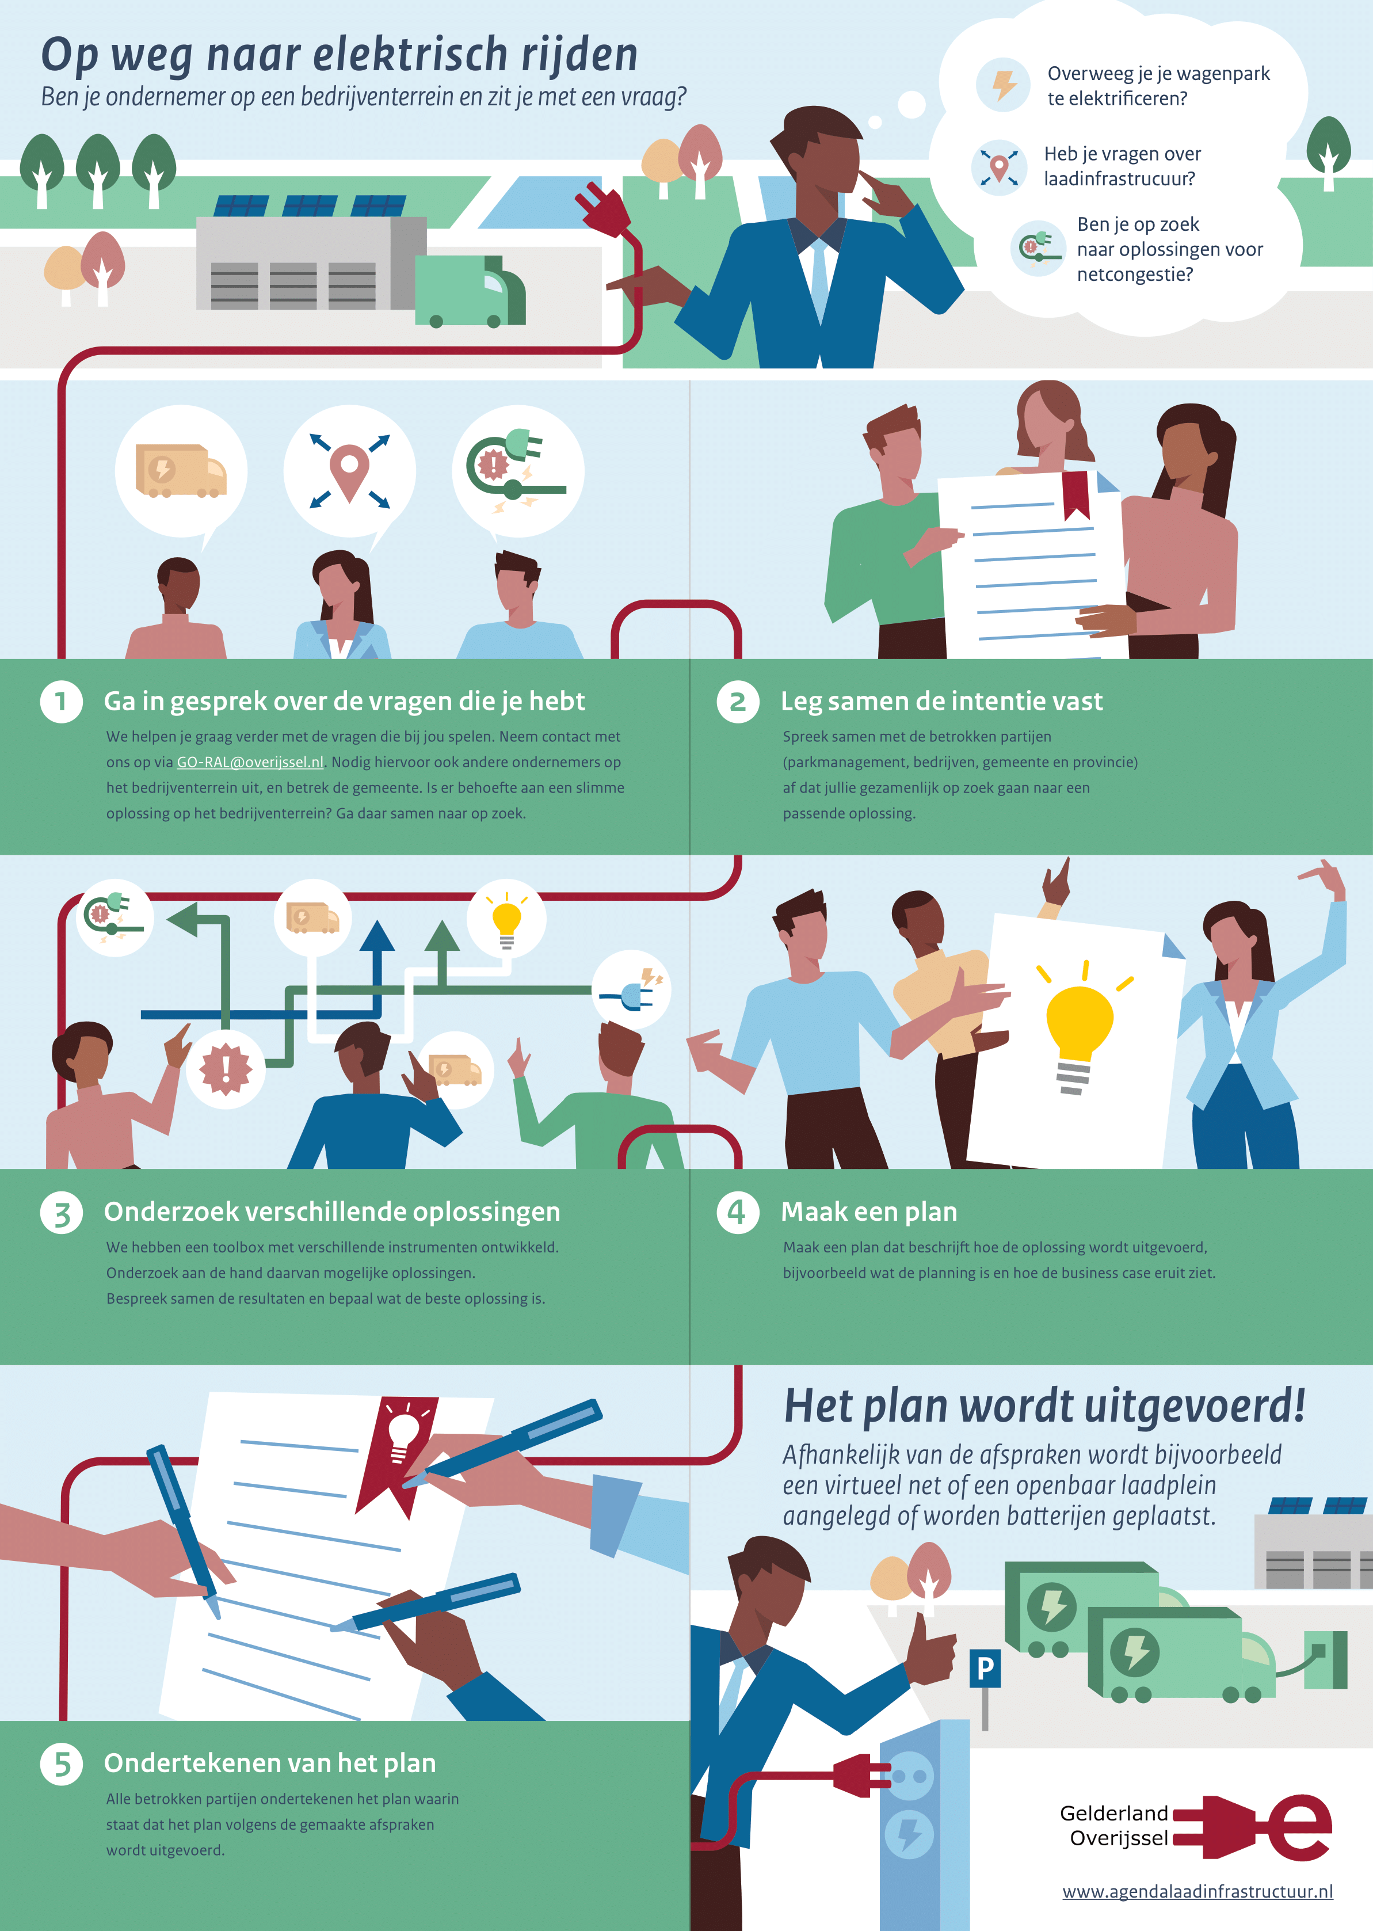

## Wat is mijn rol?

### Ik maak onderdeel uit van parkmanagement

Als parkmanager speelt u een belangrijke rol in het samenbrengen van de verschillende bedrijven op het bedrijventerrein. Hoe meer bedrijven betrokken zijn bij deze opgave, hoe beter een inschatting gemaakt kan worden van de omvang van de knelpunten en oplossingen.

Voor de oplossingen is onderlinge samenwerking en welwillendheid van groot belang. Als parkmanagement kunt u hierin een proactieve rol nemen en de individuele bedrijven wijzen op het collectieve nut van de oplossingen.

### Ik heb een bedrijf

Uw bedrijf speelt een grote rol in het kunnen vinden van een oplossing. Door na te denken over of, en wanneer, uw bedrijf haar wagenpark verduurzaamt en aan te geven wat er nog meer speelt op het bedrijventerrein waar u gevestigd bent, helpt u mee om een goed beeld te krijgen van de huidige situatie. Door uw input te geven, helpt u uzelf, uw buren en ons een oplossing te vinden om het bedrijventerrein waar u gevestigd bent toekomstbestendig te maken. Ook in de realisatiefase ligt daar een grote rol voor individuele bedrijven.

# Deel B: Communicatiepakket

## Instructie

Deze communicatietoolbox kan worden gebruikt om bedrijven op uw bedrijventerrein informatie te geven over het proces rondom laadinfrastructuur waarmee gestart wordt. De communicatiemiddelen zijn enerzijds bedoeld om de bedrijven van achtergrondinformatie te voorzien, en anderzijds om de bedrijven te activeren om deel te nemen. De middelen in deze toolbox zijn bedoeld voor verschillende kanalen, zoals een website, social media, maar ook direct mailing en flyers die verspreid kunnen worden op het bedrijventerrein. Niet alle communicatiemiddelen moeten ingezet worden; we raden wel aan om in ieder geval alle bedrijven zo persoonlijk mogelijk te benaderen via een rechtstreekse email of een persoonlijk bezoek.

Deze communicatiebox bevat:

* Links naar achtergrondinformatie in de vorm van:
  + Een factsheet met specifieke achtergrondinformatie op uw bedrijventerrein;
  + Uitleg bij de data in de factsheet;
  + F.A.Q over elektrificatie/laden/netcongestie
* Een standaard mail richting ondernemers met informatie over de aanpak en uitnodiging voor de startsessie
* Een flyer om uit te delen aan ondernemers
* Een aantal standaard social media posts over de aanpak.

------------

### Achtergrondinformatie

* Factsheets
  + De factsheets zijn te downloaden via de NAL-website.
  + Uitleg over de factsheets wordt gegeven in de tool C1.1.
* FAQ
  + De FAQ over het aanvragen van een netaansluiting is hier te vinden.
  + De FAQ met vragen over de bedrijventerreinaanpak is hier te vinden als tool A2.2.

------------------

### Standaard mail

Beste ondernemer,

In het Klimaatakkoord is afgesproken dat al het vervoer in Nederland vanaf 2050 emissieloos moet zijn. Daarnaast voert een groot aantal steden vanaf 2025 zero-emissiezones in. Deze ontwikkelingen hebben voor u als ondernemer grote gevolgen.

Vanwege de verwachte toename van elektrische voertuigen, is het belangrijk om te kijken hoe we op [naam bedrijventerrein] op tijd aan de slag gaan met dit onderwerp en de benodigde laadinfrastructuur. Het plaatsen van een enkele laadpaal voor een elektrische auto is nog simpel, maar hoe zit het als u steeds meer elektrische vrachtwagens en bestelauto’s aanschaft?

Daarom gaan wij, [naam organisatie], samen met jullie [en de gemeente] aan de slag met het opstellen van een plan om te komen tot voldoende laadpalen. Hierin onderzoeken we hoeveel stroom er in de toekomst nodig is voor het laden van voertuigen, en hoe dit past op ons bedrijventerrein. Hierbij kijken we ook naar de gevolgen van netcongestie en andere ontwikkelingen, zoals lokale opwek van stroom of uitbreidingsplannen.

Hoe meer bedrijven actief willen nadenken over deze onderwerpen, hoe beter we een beeld kunnen schetsen van hoe we in de toekomst kunnen voldoen aan de wensen die er op dit bedrijventerrein zijn. Ook bedrijven die zelf geen logistieke voertuigen hebben, maar wel een grootverbruikaansluiting op het elektriciteitsnet, of veel beschikbare grond, gebruiken kunnen onderdeel zijn van de oplossing. Daarom nodigen we iedereen van harte uit om deel te nemen aan een eerste sessie over dit onderwerp op:

[gegevens meeting; datum en tijd; locatie]

[informatie over aanmelden e.d.]

Graag tot dan,

Met vriendelijke groet,

[naam en organisatie afzender]

-------

### Flyer

* De flyer ‘Op weg naar elektrisch rijden’ is beschikbaar als tool A3.6.

------------

### Social posts

Overweeg je om nu of over een paar jaar een elektrische vrachtwagen aan te schaffen?

Kom dan langs op onze startsessie over dit onderwerp! Klik [hier] om je aan te melden voor de sessie die plaatsvindt op [datum en tijd in locatie].

--

*Startsessie*

Ben je in het bezit van meerdere vrachtwagens? Dan is het belangrijk om na te denken over de toekomst! Daarom willen we je van harte uitnodigen voor de startsessie Laadinfrastructuur op [datum]. Samen met [de gemeente/parkmanagement] en de netbeheerder bespreken we welke mogelijkheden er liggen om gezamenlijk laadinfrastructuur voor elektrische vrachtwagens te realiseren. Meld je nu aan [link]

# Deel C: toevoeging parkmanagement

## Toevoeging voor parkmanagement bij informatiepakket

Vanuit de Nationale Agenda Laadinfrastructuur (NAL) wordt er in verschillende regio's gewerkt aan het realiseren van voldoende laadinfrastructuur, voor zowel personenvervoer als logistiek. In de provincies Gelderland en Overijssel gebeurt dit onder de naam ‘Gelderse Overijsselse Regionale Aanpak Laadinfrastructuur (GO-RAL).

Doordat elektrische trucks vooral op bedrijventerreinen zullen laden, heeft de GO-RAL een aanpak opgesteld die focust op laadinfrastructuur op bedrijventerreinen. In deze aanpak gaan we, in nauwe samenwerking met bedrijven en bedrijventerreinen, samen onderzoeken welke behoefte er is voor laadpalen en hoe deze gerealiseerd kunnen worden.

### Waarom is dit bedrijventerrein gekozen?

Uit alle ruim 800 bedrijventerreinen in Gelderland en Overijssel, wordt de aanpak eerst uitgerold op bedrijventerreinen waar er al een bestaand initiatief is, waar een bedrijf of parkmanagement met dit onderwerp aan de slag wil, of waar de gemeente al met dit onderwerp bezig is.

We streven ernaar om altijd goed aan te sluiten bij de lopende processen en initiatieven op de bedrijventerreinen. [De projectleider organiseert voor de startsessie daarom een oriëntatiegesprek met u, de gemeente en de netbeheerder, om daarmee alle initiatieven in beeld te krijgen en af te stemmen op welke manier de projectleider de bedrijven benadert.] Indien er al een contactpersoon is op het bedrijventerrein, laten we onze communicatie via de bestaande contactpersoon verlopen.

### Wat is mijn rol als parkmanagement?

Het parkmanagement speelt een cruciale rol in het samenbrengen van de juiste partijen op het bedrijventerrein. Daarom betrekken we het parkmanagement in een vroeg stadium bij deze aanpak en kijken we gezamenlijk naar de relevante partijen, interessante ontwikkelingen en vervolgstappen.

### Wat is de rol van de gemeente en andere partijen?

[De projectleider van de GO-RAL benadert de gemeente om na te gaan of er vanuit de gemeente ook lopende initiatieven zijn op het bedrijventerrein, en om de relevante beleids- en ontwikkelplannen inzichtelijk te krijgen.] De gemeente kan ervoor kiezen om wel of niet actief betrokken te zijn bij het vervolg van het proces.

De rol van de netbeheerder is om aan te geven wat de situatie op het net is voor het bedrijventerrein. Ook kijkt de netbeheerder mee naar de verschillende oplossingsrichtingen in relatie tot de impact op het net.